ЗНАКИ БЕЗЕНГИ
Не могу сказать, что я был страстным коллекционером. Хотя моё собрание знаков альпинистской и горно-туристской тематики насчитывало порядка 300 экземпляров, это не шло ни в какое сравнение с коллекциями таких монстров горной фалеристики, как Кропф или Азарх, насчитывающих десятки тысяч знаков. Я, скорее, тащил под руку все, что было связано с горами, и неважно, значки ли это были, открытки или фантики от конфет.
Среди тех 300 значков было несколько с надписью «Безенги». Вот о них я вам и расскажу. Может, вы тоже неравнодушны к этим горам…
Советский период 1959-1992 гг.
1. «Безенги. Гестола в карабине». Это первый из известных знаков, посвященный Безенги. Выпущен в 1960 г., предположительно, в Эстонии. Знак довольно редкий. Тираж и художник не известны..
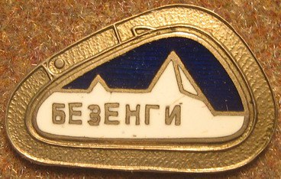
2-3. «Безенги». Две разновидности по цвету. Алюминий, булавка. Изготовитель, художник, тираж – не известны. На аверсе - клеймо с изображением кронциркуля и буквы «Л». По технике исполнения и дизайну напоминает сувенирную продукцию, продаваемую по всему Приэльбрусью в конце 70-х – середине 80-х. Однако именно такой знак в киосках «Союзпечать» я никогда в те годы не видел.
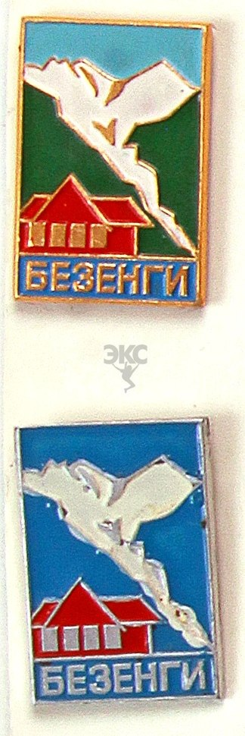
4-5. «ВТАК Безенги 1968» на подвеске «эдельвейс на ледорубе» и без нее. Мельхиор, булавка. Тираж неизвестен.
Знаки изготавливались в честь похода в районе Безенги Вольнянского туристско-альпинистского клуба г. Вольнянска Запорожской области. Знак на подвеске коллекционеры называют "конструктором" и считают, что подвеска является другим значком, имевшим хождение в конце 60-х - сувенирный ледоруб в вариантах, как с эдельвейсом, так и без него.
Тем, кто хорошо знаком с горной фалеристикой последних 40-50 лет, несомненно бросается в глаза удивительная схожесть изображения снежного барса на знаке ВТАК и барса на знаке Грузинского альпклуба, нарисованного художником Ираклием Очиаури. Что говорит о том, что украинцы просто скопировали барса с грузинского знака.
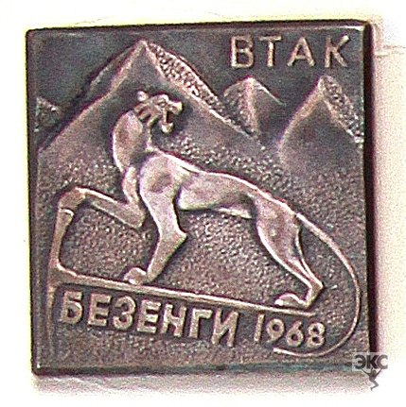
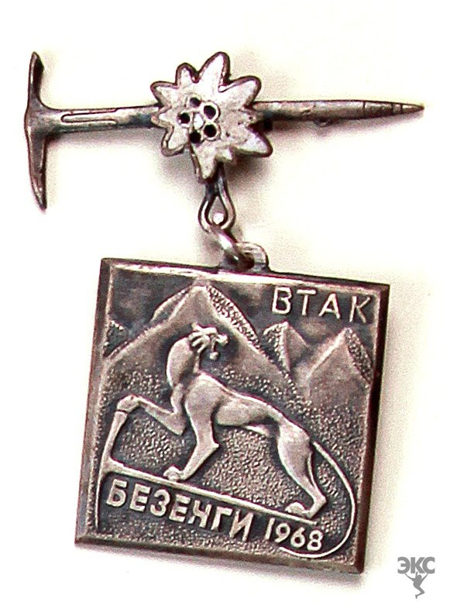
6-9. Серия из четырех знаков - «Безенги», «Безенги. КСС», «Безенги. Спасотряд», «Безенги. Инструктор». Мельхиор, булавка. Тираж не известен. Эти значки так же выпускались в Вольнянске в конце 60-х - начале 70-х - по инициативе Владлена Сердюка, туриста и страстного коллекционера значков. Сердюк организовал выпуск многочисленных знаков на туристско-альпинистскую тему на местном заводе столовых приборов, выпускавших ложки, вилки, ножи и т.п.
Сейчас уже трудно объяснить, почему один знак имеет отношение к Спасотряду, другой к КСС – контрольно-спасательной службе, регулирующей вопросы безопасности в туризме. Возможно часть знаков была предложена на каких-то условиях альпинистам, часть – туристам того же ВТАК, совершавшим походы в районе Безенги.
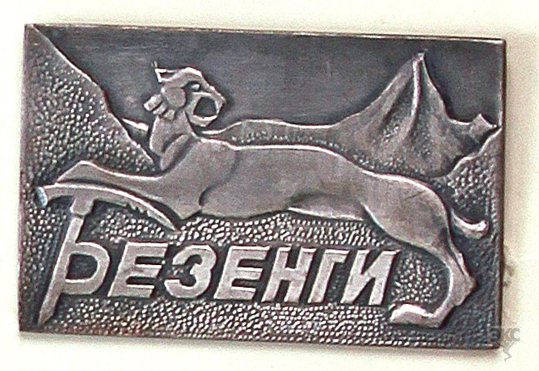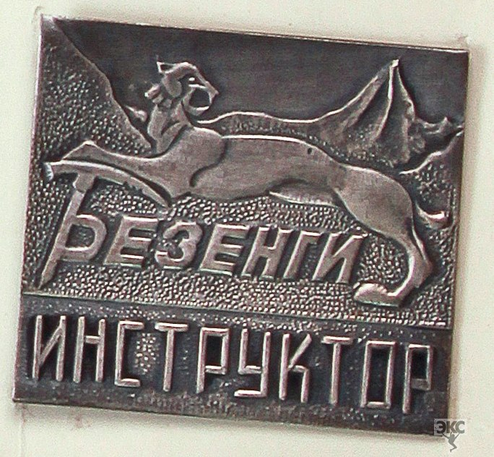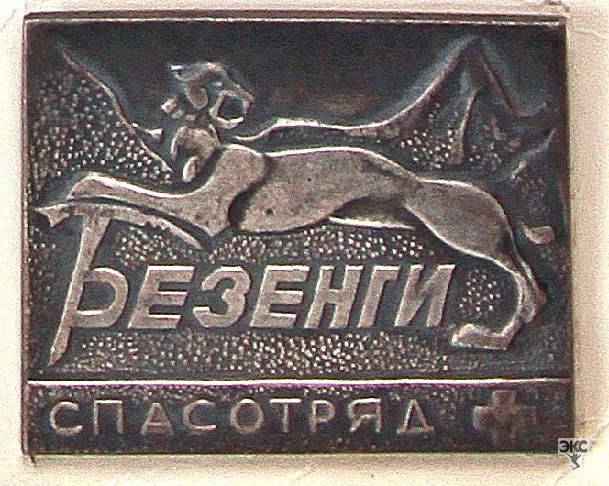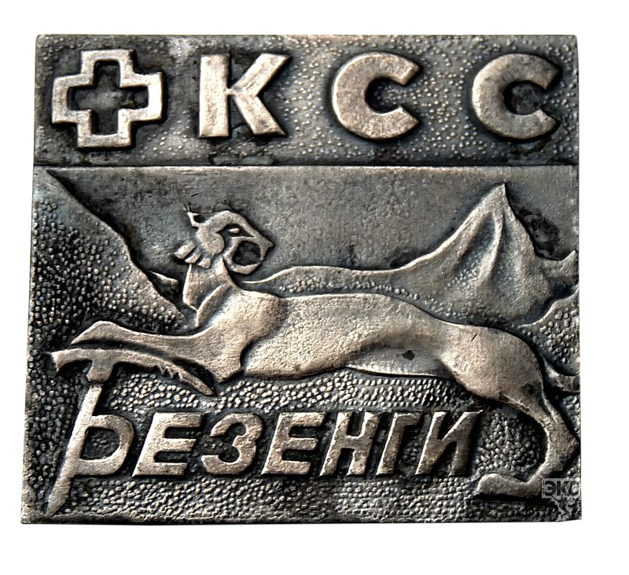
10. «Инструктор Безенги». Примерно конец 60-х – начало 70-х гг. Силуэт горы на знаках напоминает очертаниями Дых-тау. Художник, год выпуска, тираж – не известны.
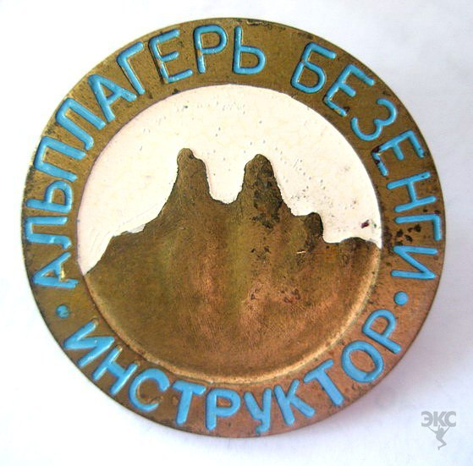
Советский период 1959-1992 гг. Ч.2
11. «А/л Безенги». Где-то в начале 70-х получила распространение весьма простая технология изготовления значков способом фототравления (или в варианте трафаретной печати), когда рисунок наносился на полированную заготовку из тонкой жести или алюминия, и на реверс с помощью эпоксидного клея устанавливалась иголка.
Вот таким способом изготовлен этот значок. Рисунок таких значков был моноцветным (черным, синим, красным), краска держалась плоховато, оставались следы от любой царапины (что и видно по знаку).
Тираж, изготовитель и художник не известны.
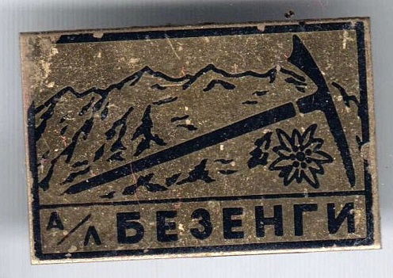
12. «Безенги. На маршруте». Точно такой же маленький значок, но покрытый лаком для закрепления красочного слоя.
Тираж, изготовитель и художник не известны.
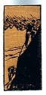
13. «Международный симпозиум спасателей. Безенги 1982». Данное мероприятие проходило в альплагере в августе указанного года и собрало весьма известных представителей альпинистского сообщества СССР, Восточной и Западной Европы.
Латунь, булавка. Художник, изготовитель, тираж – не известны. Знак довольно редкий.
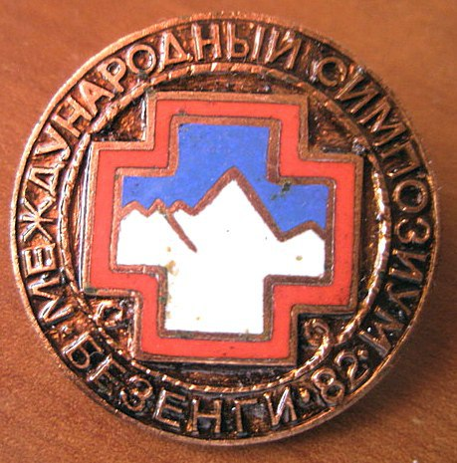
Этим значком закончилась эпоха безенгийских знаков, выпущенных в советский период. Новые знаки Безенги увидят свет только 15 лет спустя. Но об этом в следующий раз…
Благодарю за помощь и неоценимые сведения по теме Виктора Анатольевича Чумаченко, коллекционера знаков горной тематики из Новосибирска.
Автор: Сергей Алексеевич Шибаев. ЭКС-журнал, март 2017 года.

